Bausteine zum Unterrichtsvorhaben: „Vom alleine Laufen zum synchronen Springen“
Inhaltsbereich: Bewegen an Geräten Klassen 1/2

Intention und Kompetenzbeschreibung laut Bildungsplan Grundschule 2016:
Die Schülerinnen und Schüler sammeln vielfältige Bewegungserfahrungen an Geräten und erlernen turnerische Grundfertigkeiten. Dabei entwickeln sie Geschicklichkeit, Gleichgewicht, Kraft und Körperspannung.
(Bildungsplan Grundschule 2016 – Bewegung, Spiel und Sport, 3.1.4 Bewegen an Geräten)

Je nach Auswahl der Bausteine und Unterrichtssequenzen, deren Variation und Intensität können Akzentuierungen der Stunde und Bezüge zu den anderen Inhaltsbereichen geschaffen werden.

Bewegungsaufgabe: „Vom Laufen zum Springen“

1. In der Halle sind unterschiedliche Matten (Bodenturnmatten, Niedersprungmatten) verteilt. Die Kinder überlaufen diese zur Musik in eigenen Laufwegen. Dabei erhalten sie Zusatzaufgaben, zum Beispiel:
- die Matten an den Ecken mit einem großen Schritt überlaufen
- jede Matte mit genau einem Fuß einmal berühren
- jede Matte mit genau zwei Füßen einmal berühren
- jede Matte mit zwei Füßen zweimal berühren (Schlusssprung)
- die Matten mit Schrittsprüngen überspringen
- die Matten überlaufen
- die Matten überspringen
- auf die Matte laufen, mit geschlossenen Füßen herunterspringen
- einen Pferdchensprung auf jeder Matte ausführen
- einen Strecksprung auf jeder Matte ausführen

2. Es werden kleine Kästen oder Kastendeckel vor den Matten aufgestellt. Die Kinder überlaufen die Hindernisse immer von der „Kastenseite“ aus. Die Zusatzaufgaben lauten zum Beispiel:
- überlaufe den Kasten mit Aufsetzen eines Beines
- steige auf den Kasten, springe herunter, lande mit beiden Füßen gleichzeitig
- mache dich beim Springen ganz groß (Arme nach oben, Körperstreckung)

PBK: Bewegungskompetenz, Personalkompetenz
Bezug zum Inhaltsbereich: Laufen – Springen – Werfen

Bewegungsaufgabe: „Überlaufen von Bänken“

Die Kinder überlaufen die Bänke mit unterschiedlichen Vorgaben:
- laufe über die Bank, ohne sie zu berühren
- laufe über die Bank, berühre jede mit dem rechten Fuß
- laufe über die Bank, berühre jede mit dem linken Fuß
- überlaufe die Bank mit einer Partnerin/einem Partner zeitgleich (synchron)

Die Kinder einigen sich paarweise auf ein Startkommando.

Material: Bänke, Pylone zum Markieren der Laufwege

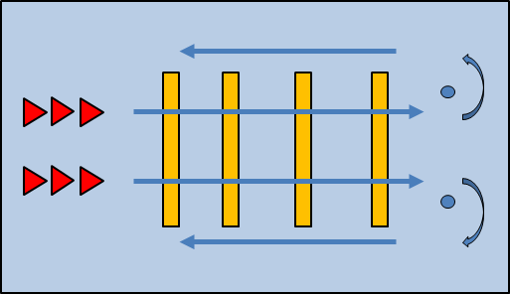

PBK: Bewegungskompetenz, Personalkompetenz, Sozialkompetenz
Bezug zum Inhaltsbereich: Laufen – Springen – Werfen

Bewegungsaufgabe: „Synchrones Springen“

Die Kinder gehen/laufen an und springen mit Strecksprung vom Sprungbrett, mit Landung auf der Matte. Sie schließen sich an der gegenüberstehenden Gruppe wieder an. Sobald die Bewegung und die Laufwege verstanden sind, haben die Kinder die Aufgabe, den Absprung zeitgleich mit dem Gegenüber auszuführen. Mögliche Startkommandos, zum Beispiel Zuruf oder Anzählen und Blickkontakt werden besprochen und reflektiert.

Material: Sprungbretter, Matten

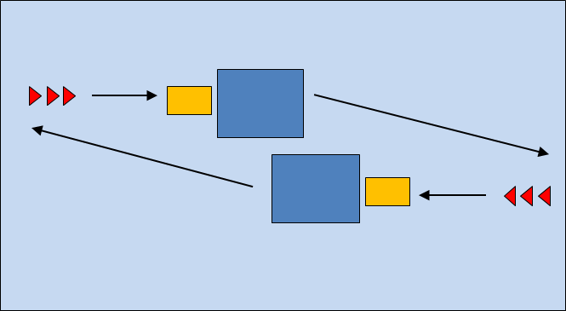

Variante: Die Kinder springen vom Sprungbrett auf einen kleinen Kasten bzw. einen zweiteiligen Kasten. Vom Kasten springen sie mit Strecksprung auf die Matte. Der Absprung vom Kasten soll synchron mit dem Gegenüber ausgeführt werden.

Material: Sprungbretter, Matten, kleine Kästen oder zweiteilige Kästen

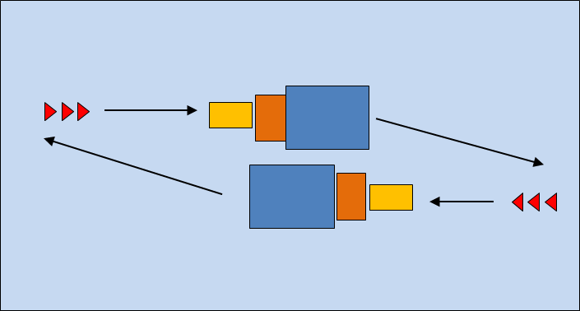

Variante: Die synchrone Bewegung erfolgt nicht paarweise, sondern in Vierergruppen (insgesamt vier versetzte Stationen aufbauen)

PBK: Bewegungskompetenz, Personalkompetenz, Sozialkompetenz
Bezug zum Inhaltsbereich: Bewegungskünste

Quellenangabe:
http://www.bildungsplaene-bw.de/,Lde/LS/BP2016BW/ALLG/GS/BSS/IK/1-2/04 (Abrufdatum 26.6.2018)

